Budidaya Sayuran Organik Secara Vertikultur di Pekarangan

Edy Kustiani², Eko Yuliarsha Sidhi¹, Virgian Galuh Agusti²
¹Prodi Agribisnis, Universitas Kadiri, Kota Kediri, Indonesia
²Prodi Agroteknologi, Universitas Kadiri, Kota Kediri, Indonesia
*Korespondesi: edykustiani88@unik-kediri.ac.id

Abstrak
Sampah selalu menjadi masalah utama di seluruh dunia. Pengelolaan sampah masih menjadi hal yang sulit dilakukan. Padahal sampah dapat diolah menjadi sesuatu yang bermanfaat, seperti misalnya sampah organik yang diolah sedemikian rupa menjadi pupuk organik cair untuk menyuburkan lahan pertanian dan tanaman. Pelatihan produksi pupuk organik cair dilakukan di Desa Jegreg Kecamatan Lengkong Kabupaten Nganjuk dengan memanfaatkan mikroorganisme lokal yang tersedia secara bebas di lokasi tersebut. Tim Pengabdian kepada Masyarakat memberikan ceramah, pelatihan, dan bimbingan produksi pupuk organik cair bagi masyarakat mitra dengan hasil bertambahnya pengetahuan dan keterampilan masyarakat mitra dalam produksi pupuk organik cair dan pemanfaatan produk untuk lahan pertanian mereka. Beberapa bahan dan peralatan sudah Tim persiapkan terlebih dahulu beberapa hari sebelum hari pelaksanaan mengingat kegiatan ini membutuhkan waktu persiapan yang cukup lama. Tim sengaja memilih untuk menggunakan nasi sebagai media penangkapan mikroorganisme lokal dan bahan serta alat-alat sederhana agar masyarakat mitra lebih mudah untuk mengaplikasikan hasil pelatihan di kemudian hari.
Kata Kunci: mikroorganisme lokal; produksi, pupuk organik cair, sampah
Abstract
Waste has always been a major problem around the world. Waste management is still a difficult thing to do. Whereas waste can be processed into something useful, such as organic waste which is processed in such a way as liquid organic fertilizer to fertilize agricultural land and crops. The training on liquid organic fertilizer production was carried out in Jegreg Village, Lengkong District, Nganjuk Regency by utilizing local microorganisms that are freely available in that location. The Community Service Team provides lectures, training, and guidance on liquid organic fertilizer production for partner communities with the result of increased knowledge and skills of partner communities in the production of liquid organic fertilizer and the use of products for their agricultural land. Some of the materials and equipment had been prepared by the Team several days before the implementation day considering that this activity required quite a long preparation time. The team deliberately chose to use cooked-rice as a medium for capturing local microorganisms and simple materials and tools to make it easier for partner communities to apply the results of the training in the future.
Keyword: liquid organic fertilizer; local microorganisms; production; waste

Diterima : xx xx xxxx; Revisi : xx xx xxxx; Terbit : xx xx xxxx

PENDAHULUAN
Berbagai hasil penelitian menunjukkan bahwa produktivitas sebagian besar lahan pertanian intensif mengalami penurunan, terutama karena kandungan karbon organik tanah yang sangat rendah (Supriyadi, 2008; Widiatmaka et al., 2012). Faktanya, sekitar 2,5 persen karbon organik dibutuhkan untuk produktivitas terbaik (Monde et al., 2008). Peningkatan kandungan karbon organik tanah dapat dilakukan dengan penggunaan pupuk organik. Penggunaan pupuk organik dalam jangka panjang dapat meningkatkan produktivitas lahan dan mencegah degradasi (Suyamto, 2017). Sumber pupuk organik sangat beragam, sifat fisik dan komposisi kimianya juga sangat berbeda, sehingga pemberian pupuk organik akan memberikan pengaruh yang berbeda pada tanah dan tanaman. Bahan organik tersebut juga berperan sebagai sumber energi dan makanan bagi mikroorganisme tanah untuk meningkatkan aktivitas mikroorganisme tersebut dalam menyediakan unsur hara tanaman. Bahan dasar pupuk organik yang berasal dari sisa tanaman hampir tidak mengandung bahan berbahaya (Yetri et al., 2018). Sementara penggunaan kotoran atau limbah industri dan perkotaan sebagai bahan dasar pengomposan berbahaya karena mengandung logam berat dan asam organik yang dapat mencemari lingkungan.
Kegiatan manusia dalam pemanfaatan alam selalu menyisakan sisa-sisa yang dianggap tidak berguna, sehingga diperlakukan sebagai barang buangan yang disebut sampah. Sampah secara sederhana didefinisikan sebagai bahan organik dan anorganik yang dibuang oleh komunitas dari berbagai tempat di suatu daerah. Pengelolaan sampah saat ini tidak berdampak positif terhadap lingkungan, dan pemerintah kurang memiliki dukungan kebijakan, terutama dalam penggunaan produk sampingan sampah yang menyebabkan produk tersebut menumpuk di TPA (Hayat & Zayadi, 2018). Ada banyak cara untuk mengatasi masalah sampah. Hal penanggulangan dapat dimulai dari unit terkecil, yaitu rumah tangga. Produksi pupuk cair dan padat merupakan salah satu cara alternatif untuk mengolah sampah menjadi nilai ekonomis. Agar sampah bisa dijadikan bahan baku pupuk organik, langkah pertama yang harus dilakukan adalah mengelompokkan sampah menurut jenisnya. Isolasi harus dilakukan di rumah tangga, pasar, atau tingkat komunitas lainnya. Sampah organik dipisahkan dari sampah anorganik.
Banyaknya potensi sampah rumah tangga di Desa Jegreg, Kecamatan Lengkong, Kabupaten Nganjuk menjadi latar belakang Tim Pengabdian kepada Masyarakat untuk memberikan pelatihan kepada masyarakat setempat untuk memproduksi pupuk organik cair (POC) dengan memanfaatkan mikroorganisme lokal (MOL). POC merupakan larutan hasil penguraian bahan organik dari sisa tumbuhan, kotoran hewan dan manusia yang mengandung lebih dari 1 komponen unsur hara (Nur et al., 2018). Keunggulan dari POC adalah dapat mengatasi kekurangan unsur hara dengan cepat, mampu menghantarkan unsur hara dengan cepat, dan mengandung mikroba yang baik untuk pertumbuhan tanaman. Produksi POC ini cukup mudah, namun memberikan manfaat besar bagi masyarakat yang sebagian besar berprofesi sebagai petani yang pada akhirnya dapat diaplikasikan pada lahan pertanian mereka.

METODE
Tim Pengabdian kepada Masyarakat terdiri dari 2 orang dosen dan 3 orang mahasiswa memilih untuk melakukan pelatihan produksi Pupuk Organik Cair (POC) yang berbahan dari sampah di Desa Jegreg, Kecamatan Lengkong, Kabupaten Nganjuk. Rangkaian kegiatan pelatihan produksi POC ini dilakukan mulai dari bulan Agustus 2020 hingga selesai pada bulan September 2020. Sosialisasi dilakukan dengan melibatkan aparat desa setempat. Pada kegiatan program sosialisasi Tim melibatkan warga masyarakat dan 20 orang warga bersedia menjadi peserta untuk mengikuti pelatihan produksi POC dengan memanfaatkan MOL. Tim pelaksana kegiatan pengabdian kepada masyarakat melakukan diskusi dengan kelompok peserta dan aparat desa setempat dengan tujuan untuk: 1) Memberikan informasi tentang tujuan dan maksud program pengabdian kepada masyarakat tersebut dilaksanakan; 2) Melakukan pendataan permasalahan yang dihadapi oleh masyarakat khususnya dalam pengelolaan sampah organik; 3) Melakukan diskusi tentang produksi POC dengan memanfaatkan MOL; dan 4) Mendiskusikan lokasi dan jadwal pelaksanaan program kegiatan pengabdian kepada masyarakat ini. Adapun tahapan pelaksanaan kegiatan adalah sebagai berikut:
Tahapan pelaksanaan kegiatan produksi POC
1. Ceramah
Tim menyiapkan materi dan bahan peraga yang akan disampaikan pada peserta. Materi yang akan disajikan adalah sebagai berikut:
- Memberikan informasi pelatihan dan manfaat produksi Pupuk Organik Cair (POC) dengan memanfaatkan mikroorganisme lokal (MOL).
- Memberikan teori-teori pendukung terkait produksi POC dengan memanfaatkan MOL.
2. Praktek Lapangan
Dalam praktek lapangan pelatihan produksi POC dengan memanfaatkan MOL ada beberapa tahapan yang akan dilakukan meliputi:
- Tahap persiapan bahan dan alat
- Tahap penangkapan MOL
- Tahap pembuatan larutan mikroorganisme lokal (MOL)
- Tahap pembuatan POC
3. Evaluasi Kegiatan
Keberhasilan pelaksanaan pengabdian kepada masyarakat dievaluasi selama pelaksanaan berjalan. Evaluasi awal dilakukan oleh tim pelaksana melalui pre-test untuk semua peserta untuk menguji pengetahuan peserta mengenai sampah, sampah organik, dan pengelolaannya. Di akhir kegiatan pelatihan, Tim melakukan post-test untuk menguji pemahaman peserta akan materi dan teori yang disampaikan selama pelatihan.
Secara keseluruhan, tahapan pelaksanaan kegiatan yang ditransfer kepada masyarakat mitra dapat dilihat pada Gambar 1 di bawah ini.
Produksi Pupuk Organik Cair dengan memanfaatkan mikroorganisme lokal
Gambar 1. Tahapan pelaksanaan kegiatan yang ditransfer ke mitra

HASIL DAN PEMBAHASAN
Kegiatan pengabdian kepada masyarakat ini dilaksanakan dengan lancar dan tanpa kendala serta diikuti oleh 20 orang peserta, yaitu masyarakat mitra di Desa Jegreg, Kecamatan Lengkong, Kabupaten Nganjuk. Kegiatan dilakukan di lokasi Balai Desa Jegreg dengan tetap memperhatikan protokol kesehatan yang cukup ketat, terdiri dari pemeriksaan suhu tubuh Tim, peserta, dan aparat desa yang ikut terlibat pada hari pelaksanaan, Tim mewajibkan semua peserta untuk mencuci tangan dengan sabun dan membekali masing-masing peserta dengan hand sanitizer, peletakan kursi peserta yang saling berjarak, dan penggunaan masker dan face shield untuk semua hadirin pada kegiatan tersebut. Kegiatan awal sebelum pelatihan dimulai adalah pre-test untuk mengetahui pengetahuan peserta terkait pengelolaan dan pengolahan sampah organik.
Langkah pertama untuk memproduksi POC adalah membuat larutan MOL (mikroorganisme lokal). MOL adalah cairan yang berbahan dari berbagai sumber daya alam yang tersedia di tempat pembuatan. MOL mengandung unsur hara makro dan mikro dan juga mengandung mikroba yang berpotensi sebagai perombak bahan organik, perangsang pertumbuhan, dan sebagai agen pengendali hama penyakit tanaman (Palupi, 2015). Berdasarkan kandungan yang terdapat dalam MOL tersebut, maka MOL dapat digunakan sebagai dekomposer, pupuk hayati, dan sebagai pestisida organik terutama sebagai fungsida (Sultoni et al., 2019). Tentu saja di pasaran starter siap pakai (sejenis MOL) tersedia dan dijual secara bebas. Akan tetapi, inti dari pelatihan ini adalah pemanfaatan mikro organisme lokal sehingga warga tidak tergantung dengan produk jadi dan berusaha memanfaatkan apa yang tersedia secara gratis di sekitar tempat tinggalnya. Rangkaian kegiatan adalah sebagai berikut:
1. Penangkapan MOL
Bahan yang dibutuhkan dalam proses penangkapan MOL adalah nasi segar, bukan nasi yang sudah bau dan basi sebanyak 300gram yang dikepal-kepal dan dibentuk bulat seperti bola hingga beberapa buah dan seresah bambu atau potongan bambu yang sedang melapuk, bukan yang masih segar. Seresah bambu digunakan karena di seresah bambu terdapat mikroba yang baik untuk pertumbuhan tanaman. Sementara itu, alat yang digunakan terdiri dari kotak kardus dan potongan bambu atau kayu yang lembab (dapat dibasahi dulu dengan sedikit air agar lembab apabila kering). Setelah bahan dan alat disiapkan, langkah kerja pertama kali adalah memasukkan seresah bambu ke dalam potongan bambu atau kayu. Selanjutnya, masukan nasi segar yang telah dikepal ke dalam potongan bambu kemudian ditutup dengan seresah bambu Lebih jelasnya contoh proses dapat dilihat pada Gambar 2.
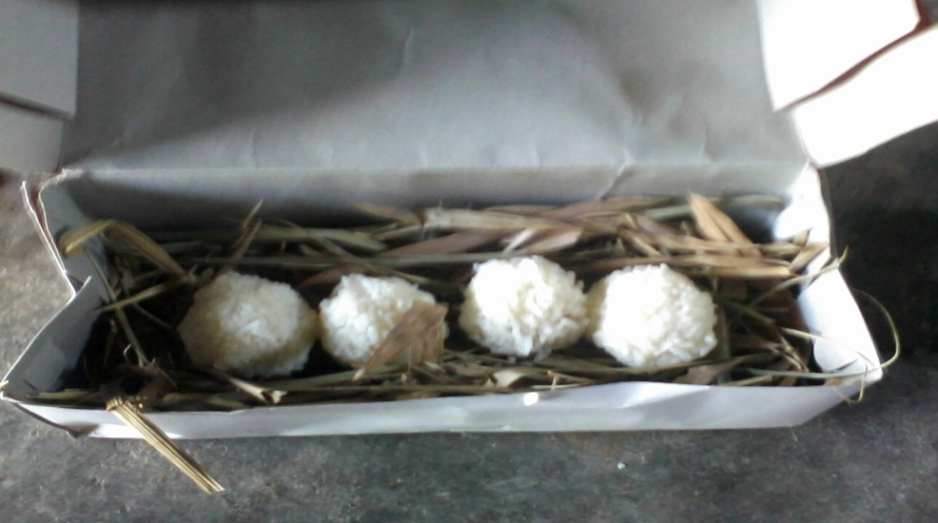
Gambar 2. Proses awal penangkapan MOL dengan media nasi
Kepalan nasi di dalam kotak kardus yang diselimuti seresah bambu disimpan di tempat yang sejuk dan terlindung dari sinar matahari langsung dan air hujan. Setelah 5 hari, ambil kepalan nasi yang sudah berubah warnanya (merah, hijau atau kuning). Penangkapan MOL dengan media nasi berhasil apabila nasi berubah warna menjadi kuning, merah, atau hijau dan tidak terdapat belatung pada nasi sebagaimana ditampilkan pada Gambar 3.
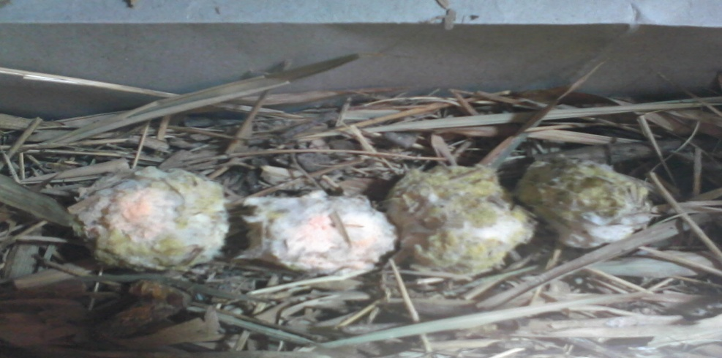
Gambar 3. Proses penangkapan MOL setelah 5 hari penyimpanan
Kegiatan ini dilakukan oleh Tim Pengabdian kepada Masyarakat sebelum melaksanakan pelatihan langsung ke masyarakat agar kegiatan pelatihan difokuskan kepada produksi POC. Meski demikian, Tim membawa contoh hasil penangkapan MOL untuk ditunjukkan ke masyarakat dan tetap mengajarkan proses ini dengan media ceramah dan presentasi. Tentu saja selain nasi, ada banyak bahan lain yang bisa digunakan untuk menjadi media penangkapan MOL, seperti ampas tahu, bonggol pisang, ikan tongkol, kulit kopi, dan sebagainya (Juwita et al., 2017; Marsiningsih et al., 2015). Pertimbangan Tim menggunakan nasi adalah karena nasi sisa seringkali tersedia di lingkungan warga dan biasanya hanya dibuang atau digunakan untuk tambahan pakan hewan peliharaan.
2. Pembuatan Larutan MOL
Kegiatan ini adalah inti dari pelatihan. Tim menata bahan yang dibawa di meja pelatihan dan menunjukkan kepada peserta. Bahan tersebut adalah MOL nasi yang telah disimpan selama 5 hari, larutan gula merah yang merupakan campuran dari 300gram gula merah dan 500 ml air, 900 ml air perasan dedak atau bekatul. Selanjutnya, alat yang dibutuhkan terdiri atas 2 buah botol bekas air mineral ukuran 500 ml, 1 botol bekas air mineral ukuran 1500 ml, selang ukuran kecil secukupnya, larutan alkohol, lem, dan kasa. Gula merah tentu bisa digantikan dengan tetes tebu (molase). Fungsi dari gula merah dan air perasan dedak adalah sebagai sumber makanan bagi perkembangbiakan mikro organisme lokal. Alkohol digunakan untuk mensterilkan botol-botol bekas agar bakteri pada botol bekas tidak mengkontaminasi larutan yang akan dituangkan ke botol nantinya. Sementara kasa digunakan sebagai penyaring dan juga untuk mencegah alkohol tidak masuk ke dalam MOL. Hal ini untuk mencegah kematian MOL bila terkena alkohol. Selang digunakan sebagai aerasi agar botol tidak meledak saat proses tersebut.
1. Desain Pembuatan Alat
Pelatihan dimulai dengan mendesain alat yang digunakan dalam produksi POC. Tim merangkaikan ketiga ujung botol agar disaluri selang, di mana pada botol kedua selang dibiarkan terbuka (untuk aerasi) dan direkatkan dengan lem agar udara tidak masuk (agar tidak terkontaminasi). Sementara itu, pada botol pertama menggunakan botol ukuran 1500 ml, yang diisi dengan MOL nasi dicampur dengan cairan gula dan air perasan dedak (bekatul). Botol kedua adalah yang berukuran 500 ml. Botol tersebut diisi dengan kasa. Botol ketiga juga merupakan botol berukuran 500 ml, yang diisi dengan larutan alkohol. Ilustrasi yang lebih jelas dapat dilihat pada Gambar 4.
2. Cara Pembuatan
Cara pembuatannya adalah sebagai berikut:
- Ambil nasi yang diproses tadi yang telah berubah warna atau ditumbuhi jamur, kemudian masukkan ke dalam botol reaksi,
- Masukan molase dari gula merah yang sudah diencerkan sebanyak 3-5% dari banyaknya cairan,
- Masukan cairan perasan dedak (bekatul),
- Kocok-kocok botol reaksi tersebut (sehari 1x) selama satu minggu,
- Setelah satu minggu MOL siap untuk digunakan.
Tim menyiapkan contoh larutan MOL yang sudah jadi (sudah dibiarkan selama satu minggu agar dapat dilihat oleh peserta dan digunakan sebagai bahan untuk langkah selanjutnya.
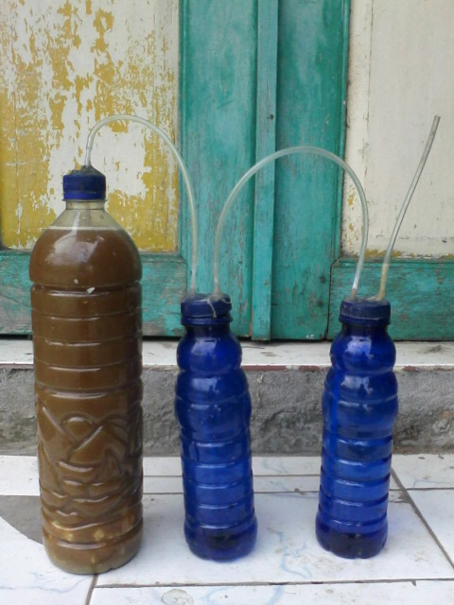
Gambar 4. Desain alat produksi POC
3. Produksi POC
Produksi POC sebenarnya cukup sederhana dengan mengandalkan komposter yang terbuat dari tong sampah ataupun kontainer plastik. Komposter bisa dibuat sendiri dengan sedikit modifikasi. Ukuran komposter dapat disesuaikan dengan skala limbah/sampah. Untuk skala rumah tangga, ukuran komposter sekitar 20-200liter adalah ukuran yang ideal.
Instalasi dibuat pada tong/kontainer plastik untuk sirkulasi udara di dalamnya agar dapat membantu proses pengomposan aerob dan mempercepat penguraian sampah. Selain itu, diharapkan juga mampu menjaga kelembapan dan suhu sehingga bakteri dan jasad renik dapat bekerja mengurai bahan organik secara optimal. Komposter juga memungkinkan aliran lindi terpisah dari material padat sehingga memudahkan untuk mendapatkan pupuk cair.
Ketika komposter sudah siap dipakai, kemudian bahan-bahan kompos disiapkan dengan memilih sampah organik, seperti sisa makanan, sayur, dedaunan, kulit buah, dan sisa ikan. Agar pembusukannya lebih sempurna, rajang atau potong-potong sampah yang berukuran besar hingga menjadi potongan kecil. Masukkan sampah ke dalam kontainer modifikasi sebagaimana Gambar 5.
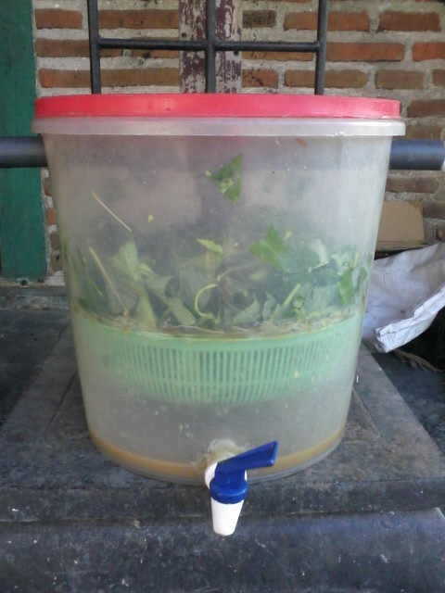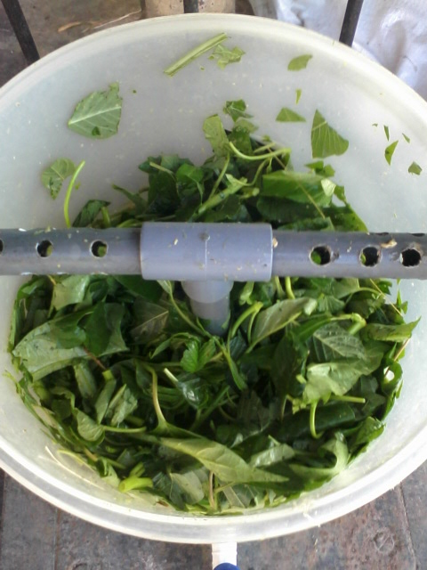

Gambar 5. Kontainer plastik modifikasi yang telah diisi dengan sampah organik
Kemudian, siapkan larutan MOL sebagai starter untuk mempercepat proses pembusukan. Semprotkan larutan MOL hingga merata ke seluruh sampah, lalu tuangkan ke dalam komposter dan tutup rapat. Ilustrasi dapat dilihat pada Gambar 6. Setelah 1 minggu, cairan dari sampah tersebut sudah bisa digunakan sebagai pupuk organik cair. Tim membawa contoh POC yang telah jadi dan ditunjukkan kepada peserta.
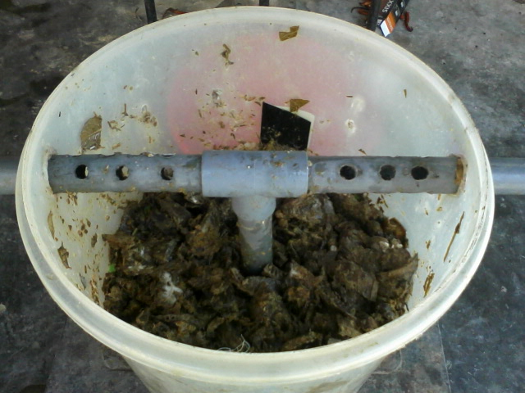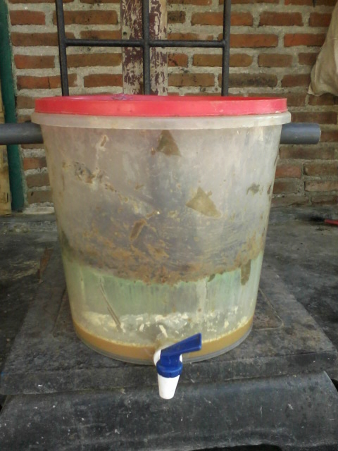
Gambar 6. Kondisi sampah organik setelah satu minggu penyimpanan, mengeluarkan cairan yang siap digunakan sebagai POC
Setelah kegiatan pelatihan, Tim kembali membagikan soal atau pertanyaan (post-test) untuk dikerjakan oleh peserta untuk mengukur sejauh mana pemahaman peserta akan materi terkait pelatihan dan teori-teori yang dijelaskan oleh Tim selama proses pelatihan. Nilai pre-test dan post-test peserta dapat dilihat pada Gambar 7 di bawah ini.

Gambar 7. Grafik nilai peserta untuk pre-test dan post-test
Berdasarkan grafik di atas, dapat ditarik kesimpulan bahwa semua peserta mengalami peningkatan pengetahuan terkait materi pelatihan dan pengelolaan sampah organik. Tim sangat bangga dan percaya bahwa hasil pelatihan ini dapat terus diaplikasikan oleh masyarakat mitra di dalam kehidupan keseharian mereka, seperti untuk meningkatkan mikroba tanah yang pada akhirnya menjaga kesuburan lahan pertanian (Maida, 2013).

KESIMPULAN
Keterkaitan judul pengabdian kepada masyarakat mitra di Desa Jegreg, Kecamatan Lengkong, Kabupaten Nganjuk sangat berguna untuk membantu secara aktif pada pengembangan, pelatihan serta keterampilan di masyarakat. Bagi Tim Pengabdian kepada Masyarakat sendiri, pengalaman dalam kegiatan pengabdian kepada masyarakat kali ini membantu dalam mengatasi permasalahan sampah dan pengelolaannya di lokasi mitra dengan solusi yang tepat. Solusi yang ditawarkan adalah produksi pupuk organik cair dalam upaya pengelolaan sampah organik agar menjadi manfaat yang lebih dan tentunya dapat digunakan untuk pemupukan sawah dan kebun milik masyarakat mitra itu sendiri. Kegiatan sejenis perlu untuk terus dilakukan di lokasi mitra maupun lokasi lainnya dengan kondisi dan permasalahan yang sama.

DAFTAR PUSTAKA
Hayat, & Zayadi, H. (2018). Model Inovasi Pengelolaan Sampah Rumah Tangga. Jurnal Ketahanan Pangan, 2(2), 131–141.
Juwita, A. I., Mustafa, A., & Tamrin, R. (2017). STUDI PEMANFAATAN KULIT KOPI ARABIKA (Coffee arabica L.) SEBAGAI MIKRO ORGANISME LOKAL (MOL). Agrointek, 11(1), 1. https://doi.org/10.21107/agrointek.v11i1.2937
Maida, E. (2013). Sistem Intensifikasi Tanaman Padi SRI Melalui Pemanfaatan Mikroorganisme Lokal Dalam Pembuatan Kompos Dapat Meningkatkan Populasi Mikroba Tanah ( Studi Kasus Di Desa Sidodadi Kabupaten Deli Serdang ). Agrium, 10(2), 56–60.
Marsiningsih, N., Suwastika, A., & Sutari, N. (2015). Analisis Kualitas Larutan Mol (Mikroorganisme Lokal) Berbasis Ampas Tahu. E-Jurnal Agroekoteknologi Tropika (Journal of Tropical Agroecotechnology), 4(3), 180–190.
Monde, A., Sinukaban, N., Murtilaksono, K., & Pandjaitan, N. (2008). Dinamika Karbon (C) Akibat Alih Guna Lahan Hutan. Jurnal Agroland, 15(1), 22–26.
Nur, T., Noor, A. R., & Elma, M. (2018). PEMBUATAN PUPUK ORGANIK CAIR DARI SAMPAH ORGANIK RUMAH TANGGA DENGAN BIOAKTIVATOR EM4 (Effective Microorganisms). Konversi, 5(2), 5. https://doi.org/10.20527/k.v5i2.4766
Palupi, N. P. (2015). KARAKTER KIMIA KOMPOS DENGAN DEKOMPOSER MIKROORGANISME LOKAL ASAL LIMBAH SAYURAN (The Chemist Character Of Compost With Decomposer Of Local Microorganism from Vegetables Waste). Ziraa’Ah, 40(1), 54–60.
Sultoni, Miswan, & Nur, A. R. A. . (2019). EFEKTIFITAS MIKROORGANISME LOKAL (MoL) LIMBAH NASI SEBAGAI AKTIF ATOR PEMBUATAN PUPUK KOMPOS ORGANIK EFFECTIVENESS OF LOCAL MICROORGANISM OF WASTE RICE AS ACTIVATOR OF PRODUCING ORGANIC COMPOST FERTILIZER. Jurnal Kolaboratif Sains, 1(1), 1–8.
Supriyadi, S. (2008). KANDUNGAN BAHAN ORGANIK SEBAGAI DASAR PENGELOLAAN TANAH DI LAHAN KERING MADURA. Embryo, 5(2), 176–183.
Suyamto. (2017). Manfaat Bahan dan Pupuk Organik pada Tanaman Padi di Lahan Padi Sawah Irigasi. Iptek Tanaman Pangan, 12(2), 67–74.
Widiatmaka, Ardiansyah, M., & Ambarwulan, W. (2012). PERUBAHAN CADANGAN KARBON ORGANIK TANAH DALAM KONTEKS PERUBAHAN PENGGUNAAN LAHAN SELAMA 2 DEKADE : STUDI KASUS KABUPATEN BOGOR , PROVINSI JAWA BARAT. Globe, 14(2), 170–177.
Yetri, Y., Nur, I., & Hidayati, R. (2018). Produksi Pupuk Kompos Dari Sampah Rumah Tangga. Jurnal Katalisator, 3(2), 77. https://doi.org/10.22216/jk.v3i2.2818

